自然资源部海洋减灾中心

海洋生态预警监测业务数据管理服务

竞争性磋商文件

2021年11月

目 录

第一部分 磋商邀请 2
第二部分 供应商须知 4
第三部分 采购内容及要求 15
第四部分 合同格式及主要条款 20
第五部分 响应文件格式 20

第一部分 磋商邀请
自然资源部海洋减灾中心海洋生态预警监测业务数据管理服务项目配套资金已经落实，已具备委托条件。按照《中华人民共和国政府采购法》、《中华人民共和国政府采购法实施条例》、《政府采购竞争性磋商采购方式管理暂行办法》等相关法律法规的规定，以竞争性磋商的采购方式对该项目进行采购。现诚邀具备相应资质的服务商前来参加。项目基本信息如下：
- 项目编号：2021002BD
二、项目名称：海洋生态预警监测业务数据管理服务
三、采购内容：
序号 | 采购内容 | 数量 | 备注
/ | 1.海洋生态预警监测业务数据管理服务项目的源码及所有过程文档。  2.海洋生态状况评价独立界面以及相匹配的数据库。  3.业务人员操作手册。 | 一项 | 1. 具体采购需求详见磋商文件第三部分；  2. 预算价格：人民币贰拾伍万元整（250,000）元；  3. 最高报价：人民币贰拾伍万元整（250,000）元，竞争性磋商报价不得超过该价格，否则竞争性磋商将被拒绝。  4.服务期限：2021年12月1日至2022年11月30日
供应商必须就整个项目进行响应，不完整的响应将被拒绝。
四、供应商资质要求：
依照《中华人民共和国政府采购法》相关要求，供应商参加本次采购活动应当具备下列条件：
1. 承担民事责任的能力；
2. 具有良好的商业信誉和健全的财务会计制度；
3. 具有履行合同所必需的设备和专业技术能力；
4. 有依法缴纳税收和社会保障资金的良好记录；
5. 参加本次竞争性磋商活动前三年内，在经营活动中没有重大违法记录；
6. 磋商供应商不得被列入失信被执行人、重大税收违法案件当事人名单、政府采购严重违法失信行为记录名单，查询渠道：“信用中国”网站（www.creditchina.gov.cn）、中国政府采购网（www.ccgp.gov.cn）
7. 本项目不接受联合体。
五、应答文件递交时间及磋商会议时间、地点：
- 应答文件接收时间：2021年11月26日13:30至14:00（北京时间）。逾期或未按磋商文件规定进行封装的应答文件将不被接受。
- 磋商会议时间：2021年11月26日14:00整（北京时间）。
3. 磋商会议地点：北京市海淀区北安河七王坟北路6号自然资源部海洋减灾中心
- 采购人信息
采购人：自然资源部海洋减灾中心
地址：北京市海淀区北安河七王坟北路6号
联系人：孙雨希
联系方式：010-62492515
传 真：010-62492515

第二部分 供应商须知
参加本项目竞争性磋商的供应商须认真阅读下列须知，并予以认真遵守。供应商不按磋商文件要求提供应答文件和相关资料的，可能导致磋商被拒绝。

供应商
- 合格供应商资格
1.1 依照《中华人民共和国政府采购法》相关要求，供应商参加本次采购活动1. 依照《中华人民共和国政府采购法》相关要求，供应商参加本次采购活动应当具备下列条件：
1.2具有独立承担民事责任的能力；
1.3具有良好的商业信誉和健全的财务会计制度；
1.4具有履行合同所必需的设备和专业技术能力；
1.5有依法缴纳税收和社会保障资金的良好记录；
1.6参加本次竞争性磋商活动前三年内，在经营活动中没有重大违法记录；
1.7磋商供应商不得被列入失信被执行人、重大税收违法案件当事人名单、政府采购严重违法失信行为记录名单，查询渠道：“信用中国”网站（www.creditchina.gov.cn）、中国政府采购网（www.ccgp.gov.cn）
1.8本项目不接受联合体。
- 唱价原则
各供应商的首次报价不作为最终决定性评审因素，仅供磋商小组参考。

竞争性磋商文件
- 磋商文件的澄清
  - 供应商对磋商文件如有疑点要求澄清，或认为有必要与采购人进行沟通时，应于磋商日期1日之前以传真形式书面通知采购人。如果采购人认为需要答复的，在答复相关供应商的同时，分发给取得同一磋商文件的所有供应商。
  - 供应商已经参与磋商会议，并于磋商会议后对磋商文件提出质疑的，其质疑为无效质疑。

应答文件
- 应答文件的语言和计量单位
  - 供应商提交的应答文件及供应商与采购人之间所有来往函电文件均应采用中文简体。
  - 供应商所提供的文件和资料，应采用中华人民共和国法定计量单位。
- 应答文件的组成及相关要求
  - 商务响应文件包括但不限于如下内容：
*（1）报价函（格式后附）；
*（2）磋商报价一览表（格式后附）；
*（3）商务条款偏离表（格式后附）；
*（4）资格证明文件包括：
a.法定代表人资格证明书（格式后附）；
b.法定代表人授权委托书（格式后附）；
c.供应商基本情况表（格式后附）；
d.营业执照/事业单位法人证书/统一社会信用代码证（复印件，加盖公章）；
g.最近6个月任意连续2个月依法缴纳社保的缴费凭证（复印件，盖公章）；
h.最近6个月任意连续2个月依法缴纳税收的缴费凭证（复印件，盖公章）；
i.经会计师事务所审计的2020年度财务审计报告（复印件，盖公章）或本项目竞争性磋商前近三个月内关于供应商的银行资信证明（原件，或复印件并加盖公章）；
j.2021年10月1日至2021年10月30日期间在信用中国网站（www.creditchina.gov.cn）、中国政府采购网（www.ccgp.gov.cn）关于磋商供应商自己的信用查询记录（加盖公章）；
k.供应商在三年内的政府采购活动中无违规违纪行为的声明；
（5）《供应商企业类型声明函》或《残疾人福利性单位声明函》（格式后附，符合且要求按照《政府采购促进中小企业发展暂行办法》、《关于政府采购支持监狱企业发展有关问题的通知》和《三部门联合发布关于促进残疾人就业政府采购政策的通知》价格扣减条件的磋商供应商需提交）；
注：以上带“*”号标记的文件，除特殊说明外均为必须提供的材料，没有提供或没有按要求提供相关证明文件的，将视为未实质性响应磋商文件要求。
  - 技术响应文件包括但不限于如下内容：
（1）供应商情况（如：公司简介等。内容自拟，加盖公章）。
*（2）技术偏离表（格式后附）
*（3）磋商方案，包括但不限于如下内容，内容、格式自拟，加盖公章：
a.《实施方案》，即对服务需求的响应；
b.《团队人员安排》，即参与本项目的主要人员名单、工作及经验简历表；
c.预算方案。
（4）供应商认为需要提供的其它说明和资料（加盖公章）。
注：以上带“*”号标记的文件，除特殊说明外均为必须提供的材料，没有提供或没有按要求提供相关证明文件的，将视为未实质性响应磋商文件要求。
- 应答文件填写说明
  - 供应商应详细阅读磋商文件的全部内容。应答文件须对磋商文件中的内容做出实质性和完整的响应，如果应答文件填报的内容资料不详，或没有提供磋商文件中所要求的全部资料及数据，将导致谈判被拒绝。
  - 应答文件应严格按照磋商文件的要求提交，并按规定的统一格式逐项填写，不准有空项；无相应内容可填的项应填写“无”、“没有相应指标”等明确的回答文字。应答文件未按规定提交或留有空项，将被视为不完全响应，其磋商有可能被拒绝。
  - 供应商须保证谈判全部文件资料真实可靠，并接受评审委员会对任何文件资料进一步审查的要求。
- 应答文件报价说明
  - 所有磋商报价均以人民币“元”为计算单位。
  - 磋商报价应充分考虑各项人工、耗材、所需设备、场地以及所需缴纳的所有税、费等全部成本，采购人将不再支付任何其他费用，并且报价应该被视为已经扣除所有同业折扣以及现金折扣。
  - 按磋商报价一览表及其他事项要求填写报价及有关内容。
  - 供应商所报的各分项单价在合同履行过程中不可调整，不得以任何理由变更。任何包含价格调整要求的应答，将被视为非实质性响应予以拒绝。
  - 采购人不接受任何选择性报价，应答文件中只能有一个磋商报价，否则作废标处理。
  - 最低磋商报价不作为成交的唯一保证。
- 应答文件的有效期
  - 应答文件自谈判日起90天内有效，有效期短于90天的应答文件将被拒绝。
  - 特殊情况下，采购人可与供应商协商延长应答文件的有效期。如需延长应答文件有效期，将以书面形式进行。
  - 供应商可以拒绝接受延期要求。同意延长有效期的供应商除按采购人要求修改应答文件有效期外，不能修改应答文件的其它内容。
- 应答文件的签署及规定
  - 供应商应按照竞争性磋商文件要求，在响应文件适当的位置填写供应商全称并加盖公章，同时签署法定代表人或供应商代表的全名（供应商代表应为亲笔签名，法定代表人亲笔签名、手签章、印章均可）。
  - 应答文件的正本必须用A4纸打印，须用不褪色的蓝、黑墨水签字，字迹清晰，易于辨认，并在封面右上角上注明“正本”字样。副本可以用正本的复印件，但需要加盖骑缝章，封面右上角注明“副本”字样。
  - 应答文件不得随意涂改和增删。如有修改，须由同一签署人在修改处签字并加盖公章。
  - 因应答文件字迹潦草或表达不清所引起的后果由供应商负责。
- 应答文件的装订要求
  - 应答文件应严格按照磋商文件第五部分规定顺序和格式，统一编目编码，采取左侧胶装成册。由于编排混乱导致应答文件被误读或查找不到，其责任由供应商承担。若供应商未按磋商文件要求装订，采购人有权拒绝其应答文件。
  - 应答文件一式5份，其中正本1份，副本4份，并提供电子文件（光盘）1份。如果正本与副本内容不一致，以正本为准。

应答文件的递交
- 应答文件的密封及标记
  - 供应商应将应答文件密封包装，封口处应盖有供应商公章及法定代表人或授权代表的签字或印章。
  - 如应答文件由专人送交，供应商应将应答文件按13.1中的规定进行密封和标记，按规定的时间、地点送达。
  - 如果供应商未按上述要求密封及加写标记，导致应答文件被误投或提前启封，其责任由供应商承担。
- 磋商响应文件递交的截止时间
  - 供应商必须在磋商文件规定的截止时间前派人到指定的地点，将应答文件送交至采购人检查签收，在截止时间之后送达的应答文件将被拒收。
  - 采购人如需调整响应文件递交的截止时间，应以传真形式书面通知所有供应商。采购人和供应商的所有权利和义务均以调整后的截止时间为准。
- 应答文件的补充、修改和撤回
  - 如果对应答文件提出修改、补充或撤回要求，应以书面形式在谈判截止时间前送达采购人的，采购人可以接受。供应商提出的书面修改、补充或撤回应答文件要求须经采购人签字确认接受，否则无效。采购人不退还应答文件。
  - 供应商对修改，补充的页面按照磋商文件的要求签署、盖章，作为应答文件的组成部分密封后送达采购人，同时应在封面上标明“磋商后修改（并注明项目编号）”和“磋商时启封”字样。
  - 撤回应答文件必须递交有供应商法定代表人或授权代表签署的要求撤回应答文件的书面请求，撤回应答文件的时间以送达采购人或到达的邮戳日期为准。
  - 磋商后，供应商不得撤回应答文件。

磋商过程
- 磋商小组由评审专家组成。其中技术、经济方面的专家数量不少于成员总数的三分之二。
- 采购人按磋商文件规定的时间、地点组织磋商会议，参加会议人员包括采购人代表、供应商代表、监督人和有关工作人员。监督人对磋商会议全过程进行现场监督。
- 磋商会议前由供应商代表和监督人、采购人代表检查应答文件的密封情况，未按磋商文件要求密封的，为无效应答文件；密封合格的，由供应商代表和监督人确认并签字。
- 供应商进行15分钟应答陈述，并应磋商小组要求进行技术答疑。在磋商中，任何一方不得透露与磋商有关的其他供应商的技术资料、价格和其他信息。磋商文件有实质变动的，磋商小组应当以书面形式通知各个供应商。
- 磋商就采购项目的价格、技术、财务状况、信誉、业绩、服务、对磋商文件的响应程度等进行谈判。供应商应如实提供磋商小组要求提供的资料，并以书面形式作以承诺和澄清，提供针对该项目的最终报价。
- 供应商提供的应答文件及在磋商小组规定时间内提交的补充文件应实质性响应磋商文件的要求，非实质性响应磋商文件要求的应答文件及其补充文件将被拒绝，采购人只对供应商提供的文件本身及磋商过程中书面形式做出的澄清及最终报价进行谈判，而不寻求外部证据。

评审
- 评审方法
  - 本项目磋商小组按照磋商文件规定的评定指标和标准进行综合评审。
  - 定标原则：供应商综合打分排名第一。
- 商务评分标准
序号 | 评审因素 | 分值 | 评分标准说明
1 | 综合实力 | 10 | 投标人具有雄厚的与本项目相关的技术储备，有助于项目顺利实施，得10分；具有一定的技术储备，对项目实施起到一定作用，得5分；项目技术储备不足或没有，无法保证项目实施，得1分；未响应，得0分。
2 | 类似项目业绩 | 15 | 投标人承担过海洋相关数据库建设，且数据库内容涵盖下列内容之一：①海洋防灾减灾相关数据、②海洋生态环境相关数据、③危化品相关数据。  如不符合上述要求，本项得0分；如符合上述要求，按投标人提供的合同数量进行评审打分：  每有一个合同得5分，最多得15分。  注：投标人须提供其承担过的海洋相关数据库建设合同（至少包括合同首页，合同项目内容页、合同金额页及合同双方签字盖章页等关键页）（复印件加盖投标人公章）作为业绩证明文件，合同内容须至少包含以上①-③的其中一个领域，并且合同签订日期为2014年1月1日（含）以后，否则不予认可。
3 | 价格 | 10 | 投标人报价得分的计算采用综合计分法，按如下公式进行计算：  投标人报价得分=（满足招标文件实质性要求的所有投标人评标价中的最低价/投标人评标价）×10
合计 |  | 35
- 技术评分标准
序号 | 评审因素 | 分值 | 评分标准说明
1 | 需求分析 | 10 | 根据技术需求书的要求，投标人应对本项目的重点、难点、关键点等进行分析。  1）投标人对项目背景意义理解全面、准确，对需求分析与目标定位论述清晰，得5分；对项目背景意义理解不够全面准确，对需求分析与目标定位论述不够清晰，得3分；对项目背景意义理解有偏差，未对需求分析与目标定位进行必要论述，得1分；未提供相应内容的，得0分。  2）对招标人建设需求，有准确理解且分析完善描述翔实具体的，得5分；理解分析不够准确完善，描述不够详实具体，得3分；理解分析有明显偏差，或做详实具体的描述，得1分；未提供相应内容的，得0分。
2 | 项目实施方案 | 10 | 评价实施方案的工作目标：  1）工作目标明确，考虑周全，描述翔实具体，得3分；不够明确，考虑不够周全，描述不够详实具体，得1分；未提供相应内容的，得0分。  2）工作目标科学合理，可操作性和可行性强，得3分；不够科学合理，可操作性和可行性不足，得1分；未提供相应内容的，得0分。  3）工作目标考虑项目实际情况，针对性强，得4分；未充分考虑实际情况，针对性不足，得2分；未提供相应内容的，得0分。
2 | 项目实施方案 | 10 | 评价实施方案的技术路线：  1）技术路线完善，描述翔实具体，得3分；不够完善，考虑不够周全，描述不够详实具体，得1分；未提供相应内容的，得0分。  2）技术路线科学合理，可操作性和可行性强，得3分；不够科学合理，可操作性和可行性不足，得1分；未提供相应内容的，得0分。  3）技术路线考虑项目实际情况，针对性强，得4分；未充分考虑实际情况，针对性不足，得2分；未提供相应内容的，得0分。
2 | 项目实施方案 | 5 | 实施方案的进度安排合理科学，得5分；进度安排合理性和科学性基本满足采购需求，得3分；进度安排合理性和科学性不足，不能满足采购需求，得1分；未提供相应内容的，得0分。
2 | 项目实施方案 | 5 | 实施方案的各阶段任务、目标及交付物明确，能保证项目顺利实施得5分；各阶段任务、目标及交付物基本满足项目实施，得3分；各阶段任务、目标及交付物不清晰，无法满足项目需求，得1分；未提供相应内容的，得0分。
2 | 项目实施方案 | 5 | 项目验收方案对采购人非常有利，能保证项目顺利实施，得5分；投标人对验收方案仅作了一般性和通用性描述，能够基本保证项目实施，得3分；验收方案描述不具体缺乏可行性，或不能满足项目需求，得1分；未提供相应内容的，得0分。
3 | 预期成果及应用 | 4 | 项目预期成果实用性强，得4分；实用性不足，得2分；未提供相应内容的，得0分。
3 | 预期成果及应用 | 6 | 项目预期成果符合海洋生态预警监测业务数据管理服务需要，得6分；预期成果基本符合海洋生态预警监测业务数据管理服务需要，得3分；未提供相应内容的，得0分。
4 | 项目管理和团队 | 6 | 项目管理制度完善，配套设施完善，得6分；管理制度不够完善，配套设施不够完善，得4分；管理制度和配套设施有缺陷，得2分；未提供相应内容的，得0分。
4 | 项目管理和团队 | 4 | 1）人员配备数量合理，职责明确，完全满足项目要求，得2分；数量不够合理，职责较明确，无法充分满足项目要求，得1分；未提供相应内容的，得0分。  2）人员经验丰富，完全满足项目要求，得2分；经验不够丰富，无法充分满足项目要求，得1分；未提供相应内容的，得0分。
合计 |  | 65
- 应答文件评审
  - 磋商小组先对应答文件进行符合性审查。审查的主要内容是对应答文件中的资格证明等，并从应答文件的有效性、完整性和对磋商文件的响应程度进行审查，以确定被供应商是否具备磋商资格并对磋商文件做出实质性响应。
  - 符合性审查有下列情况之一的，按照无效竞争性磋商处理：
（1）供应商不按磋商文件要求提供带“*”号材料的；
（2）应答文件未按照磋商文件的规定密封、签署、盖章的；
（3）未按照应答文件规定报价，以及经评审委员会确认报价明显低于成本
价，涉嫌恶意竞争的；
（4）磋商有效期不足的；
（5）不符合法律、法规和磋商文件中规定的其他实质性要求的。
  - 磋商小组严格按照磋商文件规定的评审标准和评审方法对通过符合性审查的应答文件作进一步评审。
  - 评审过程中，评审委员会对明显的文字和计算错误，应遵循下述原则：
（1）如果以文字表示的数据与数字表示的有差别时，以文字表示的数据为准。
（2）对不同文字文本应答文件的解释发生异议的，以中文文本为准。
（3）上述原则对供应商具有约束力，供应商不同意的，其谈判将被拒绝。
- 应答文件的澄清
  - 磋商小组有权以书面形式要求供应商对应答文件中含义不明确、对同类事项表述不一致、有明显文字或计算错误等问题作必要的澄清、说明或者补正。供应商必须按照要求的内容和时间，以书面形式予以澄清、说明或者补正，并由法定代表人或授权代表签字。供应商拒不按照要求进行澄清，说明或补正的，磋商小组可拒绝该谈判。
  - 如磋商小组一致认为某个供应商的报价明显不合理，有降低质量、不能诚信履约的可能时，磋商小组有权通知供应商限期进行书面解释或提供相关证明材料。若该供应商未在规定期限内做出合理解释或不能提供证明材料的，磋商小组可拒绝该谈判。
  - 供应商的磋商澄清文件作为应答文件的一部分，不得超出应答文件的范围或改变应答文件的实质性内容。
- 废标处理
  - 出现下列情形之一的按废标处理，采购人将废标理由以书面形式通知所有供应商。
（1）符合条件的供应商或对磋商文件做出实质性响应的供应商不足两家
的；
（2）出现影响采购公正的违法、违规行为的；
（3）供应商的报价均超过了采购预算，采购人不能支付的；
（4）因重大变故，采购任务取消的。

确定成交结果
- 推荐成交候选人
  - 评审委员会对应答文件进行综合评审后，向采购人推荐合格的成交候选人，并提交书面评审报告。
  - 如果成交候选人总得分相同时，按最后磋商报价金额由低到高顺序推荐；总得分相同且最后磋商报价也相同时，按技术部分得分由高到低顺序推荐。
- 最终审查
  - 最终审查是采购人在确定成交人之前，对候选人的资格、信誉、履约能力以及确定采购人认为有必要了解的其它问题作进一步的考查，主要方式是询问。
  - 采购人根据实际情况决定是否对成交候选人进行最终审查。
- 确定成交服务商
  - 采购人将在评审后3个工作日内，按照评审报告中推荐的成交候选人确定成交服务商。
  - 如成交服务商放弃成交或因不可抗力的原因而不能履行合同，或者有其它不符合成交条件的，采购人仍按成交候选人的排序先后依次确定成交服务商。
  - 预成交服务商应在成交之后提供本磋商文件要求提供的有关资料之原件以备查。
- 成交通知
  - 成交服务商确定后，由采购人在自然资源部海洋减灾中心官网上发布成交公告。供应商对成交公告有异议的，应当在公布之日起3个工作日内，以书面形式向采购人提出质疑。
  - 采购人以书面形式向成交服务商发出成交通知书。成交通知书是合同的一个组成部分，对采购人和成交服务商具有同等法律效力。
  - 采购人将向未成交的供应商发出竞争性磋商结果通知书，不需对未成交的供应商作任何解释。
- 签订合同
  - 成交服务商应按成交通知书要求与采购人签订政府采购合同，否则按谈判后撤回谈判处理。
  - 采购人根据实际需要，有权在一定范围内变更采购的内容和数量。
  - 磋商文件及其补充文件、应答文件及评审过程中有关澄清文件等均为合同的附件。

保密和披露
- 供应商自领取磋商文件之日起，须承诺承担本磋商项目保密义务。
- 采购人有权将供应商提供的资料向评审人员或有关人员披露。
- 采购人有权在法律规定的情形下，向要求披露信息的第三方和有关人员，提供项目的相关资料。

第三部分 采购内容及要求
- 项目目标
开展海洋生态预警监测业务数据的存储、查询、调用、统计分析与空间展示等应用性管理工作，包括海洋生态预警监测业务数据库管理、数据统计分析、生态状况评价，海洋生态数据及评价结果的空间展示以及所有数据的实时更新等功能，为全国海洋生态状况评价和预警提供服务支撑，有效推进全国海洋生态预警监测体系建设。
- 工作任务
在已有海洋环境突发事件应急成果专题数据库的基础上，补充完善数据库，形成海洋生态基础数据库以及多种专题数据库，所有数据相互连通（可通用）并可于海洋环境突发事件应急成果专题数据库实时更新。建立海洋生态状况评价数据库实现海洋生态预警监测业务数据管理功能，包括数据存储、数据导入与导出、数据删改、数据备份、数据查询以及日志管理等基本功能；实现数据统计分析功能，包括统计分析多种生态要素的各项指标，在线制作图表并导出等功能；开展海洋生态状况分析评价包括海洋生态状况评价模型的程序化，实时调用数据库的数据，按指定的评价模型进行运算，以多种形式显示输出评价结果等功能。空间立体展示海洋生态数据及评价结果以及所有数据的实时更新，为海洋生态状况评价提供支撑。
- 具体功能需求

1.数据管理

（1）海洋生态预警监测业务数据库的建设
在已有海洋环境突发事件应急成果专题数据库的基础上，补充完善数据库，形成海洋生态基础数据库以及多种专题数据库，所有数据相互连通（可通用）并可于海洋环境突发事件应急成果专题数据库实时更新。
海洋生态基础数据库：在已有海洋环境突发事件应急成果专题数据库的基础上，补充近海生态趋势性监测数据以完善数据库，形成海洋生态基础数据库，包括监测站位、生物、水文气象、水体环境、底质环境、海-气二氧化碳通量等生态指标。海洋生态基础数据库的数据可与其他专题数据库共享共用。详细信息见附表1.
多种专题数据库：包括赤潮、浒苔绿潮历史数据库、典型生态系统状况数据库、海洋生态灾害数据库、海洋生态问题数据库。专题数据库的数据可与海洋生态基础数据库共享共用。
赤潮、浒苔绿潮历史数据库：根据赤潮、浒苔绿潮历史数据构建赤潮、绿潮历史数据库。历史数据库详细信息见附表1.
典型生态系统状况数据库：形成珊瑚礁、海草床、红树林、牡蛎礁、河口、海湾、泥质海岸、砂质海岸、牡蛎礁、海藻场等典型生态系统的监测结果数据库。除了海洋生态基础数据库涉及到的生态指标，还包括地形地貌、生物组分、沉积环境、威胁要素等多种监测指标，实时更新数据库。详细信息见附表1。
海洋生态灾害数据库：形成赤潮灾害、浒苔绿潮灾害和局地性生物暴发灾害的监测结果数据库。除了海洋生态基础数据库涉及到的生态指标，还包括赤潮生物、绿潮生物以及其他海洋生物等监测指标，实时更新数据库。详细信息见附表1。
海洋生态问题数据库：形成海洋缺氧酸化和海洋微塑料的监测结果数据库。除了海洋生态基础数据库涉及到的生态指标，还包括缺氧区的底栖生物以及微塑料的丰度性质、种类、数量、尺寸、形状等监测指标，实时更新数据库。详细信息见附表1。

（2）数据查询
设置数据库的搜索选项条。可按照近海生态趋势性监测、典型生态系统、海洋生态灾害、海洋生态问题等监测任务进行查询。可选择水文气象、水体环境、沉积环境和海洋生物等生态要素进行查询，可选择时间、区域、经纬度、阈值等条件要素进行查询，也可同时选择多个任务要素项进行查询，查询数据以列表形式展示在系统界面。最终形成数据查询界面如图1所示。
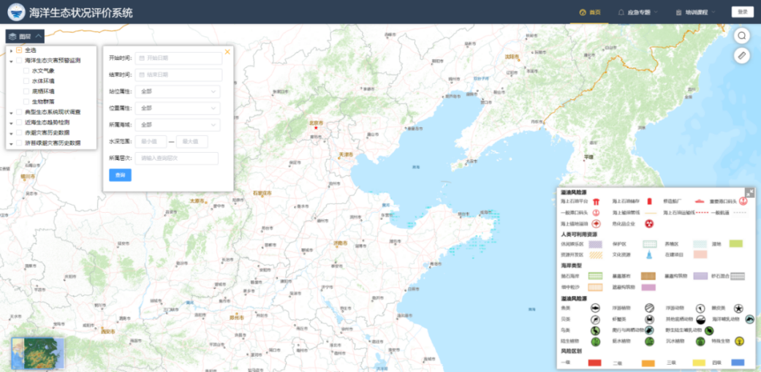
图1 数据查询界面示意图

（3）其他数据管理
数据导入：实现单条数据的直接录入。实现数据批量导入和数据质控。支持多条数据从标准格式文件整体导入，写入数据表的同时能够进行逻辑校验。
数据导出功能：在数据查询结果界面和GIS展示界面上设置导出，选择导出，系统弹出保存设置窗口，询问导出格式（excel、word、PDF、JPG等文件格式）和导出数据内容，操作员设置后，对选定的数据直接导出或打印。
数据删改：基于查询结果，对单条或多条数据进行删除，以及对单条数据进行修改。
数据备份：定期对数据库数据进行备份。
日志管理：记录用户使用系统所进行的所有工作的相关信息，系统管理员可查看并导出，包括对数据的增删改等记录，有利于实现对数据安全性的有效监管。

2.数据统计计算
集成选取数据的数量、平均值、极值、中位值、方差、标准方差等基本数值运算功能以及绘制基于时间序列和区域范围的散点图、折线图、柱状图、饼状图。可根据同一要素进行不同海区或不同年份的数据对比分析并形成图表（如图2），也可针对多种要素进行不同海区或不同年份的数据对比分析并形成图表（如图3）。统计计算结果能够以.xls、.jpg、.pdf等多种格式文件导出。
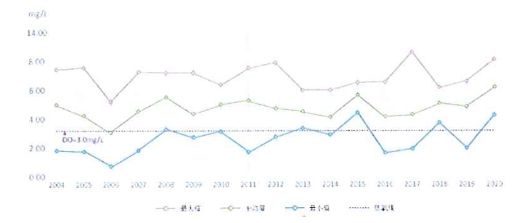
图2 溶解氧的年度对比趋势图
图3 2016~2020年我国近海海洋捕捞量和渔船数量的变化

3.生态状况分析评价
实现海洋生态状况评价模型的程序化。调用数据库的数据，对数据按指定的评价模型进行模型运算，预留相关模型接口和预设模型数据调用情景，评价结果以多种形式显示，如散点图，饼状图、条形图、折线图、表格等，评价结果数据可另存为.xls、.jpg等多种格式文件并导出。

4.基于GIS平台的空间展示功能
在GIS底图上绘制各生态要素和各类典型生态系统专题图，展示近海水温、盐度、透明度、溶解氧浓度、pH、无机氮、活性磷酸盐和叶绿素a等关键海洋环境要素的空间分布（如图4和图5），直观展示珊瑚礁、海草床、红树林、牡蛎礁等典型生态系统的数量、位置、范围、生境要素、生物群落以及评价结果（如图6和图7）。
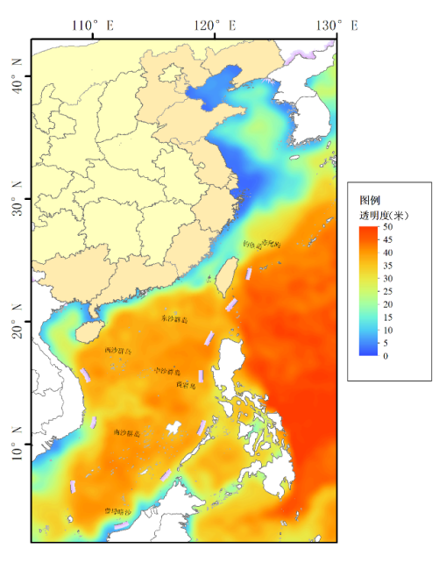
图4 2020年夏季我国近海透明度空间分布
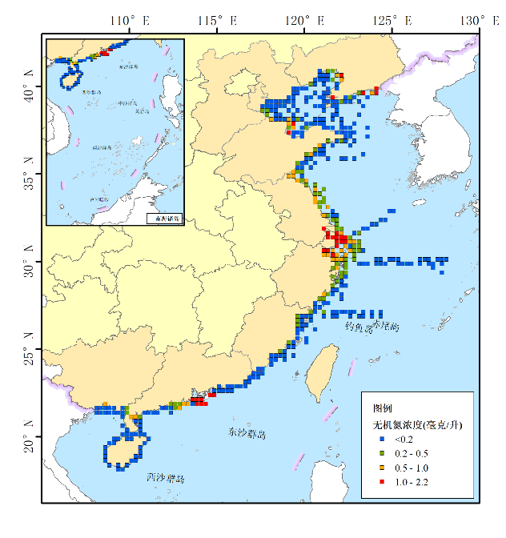
图5 2020年夏季我国近海表层无机氮浓度空间分布
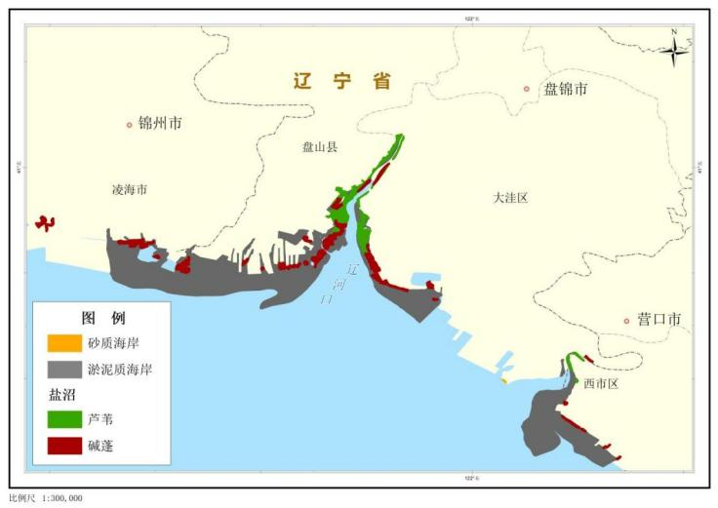
图6 辽宁辽河口盐沼植被分布
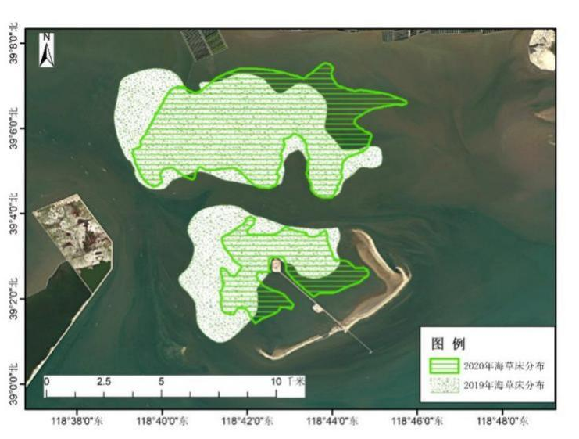
图7 曹妃甸海草床2019年和2020年分布范围对比图

5.其他相关业务

（1） 视频课程与培训数据库
展示项目来源、课程内容、制作单位与人员简介。设置导航栏，分设视频课程和培训教材两项。视频课程界面上以列表形式展现视频信息，包括课程名称、授课人、时长、文件类型属性信息，双击某个课程，弹出播放界面，进行视频播放。培训教材以pdf格式显示，并在左侧设置章节导航栏。视频课程与培训教材要素详见附表2。

（2） 文件管理功能
系统以工程为单位管理每次评价所需的原始数据和结果数据。对于每一次新的评价，系统会提示用户新建一个工程并自动生成一个工程文件夹，将地图数据、采样数据、资料数据评价结果分别放入不同的子文件夹，便于用户的查询和使用。

（3） 权限管理
系统管理员用户定义各个不同级别的用户权限。
用户管理：实现用户添加、用户删除、用户信息修改、用户权限设定与修改、可访问数据库（数据表）设定与修改、用户使用记录查看等。

（4） 安全保障
制定数据和数据库用户的安全控制和管理方案，保证数据库地址、用户名、登录密码等参数的安全性，并将相关信息记录到系统配置文件。实现数据库信息备份，数据库遭到攻击时提供实时技术支持，实现对数据库的安全访问。

（5）数据库管理
数据库可通过日志记录用户使用系统所进行所有工作的相关信息。系统管理员可查看并导出，包括对数据的增删改等记录，实现对操作的撤销修改。
- 组织实施方式及技术路线

（一）组织实施方式
海洋生态预警监测业务数据管理服务严格按照业务服务项目进行组织，相关内容按照需求分析、系统分析与设计要求、系统编码、系统测试几个过程有序推进。数据管理服务项目推进过程中，工程师需要与中心业务界面的“数据中心”工程师沟通，实现对接。详细流程见图8。
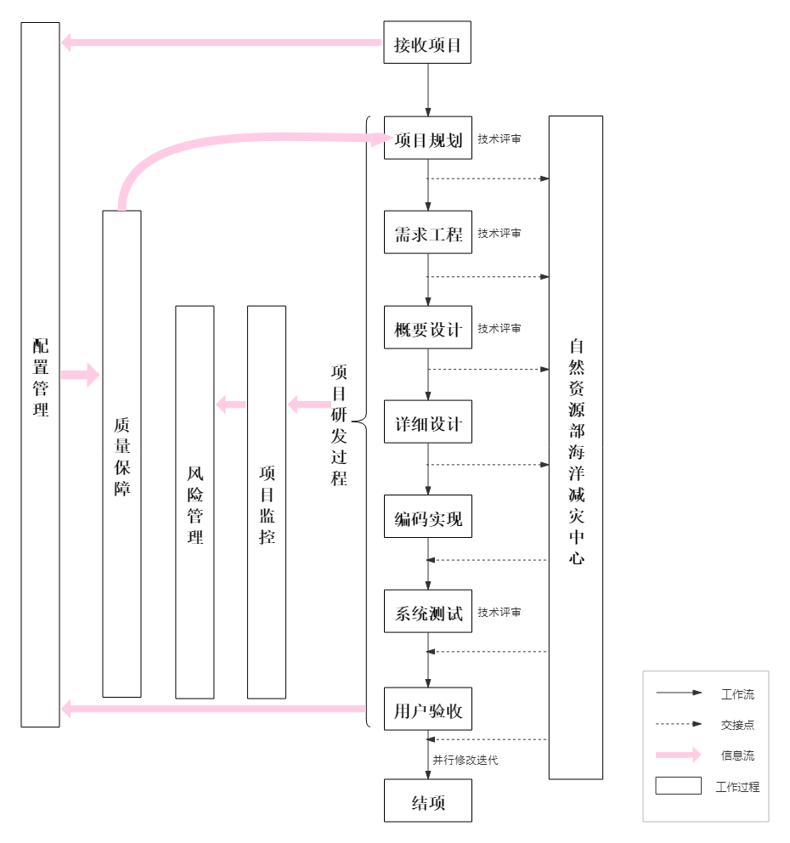
图8 海洋生态预警监测业务数据服务项目实施流程图

（二）技术方案
1.操作环境：系统环境要搭建在国家海洋信息通信网和数据中心可以访问的网络环境上，通过浏览器访问。
2.开发平台：java及中间件。
3.操作系统：考虑将来国产化替代的政策需要，优先选用中标麒麟或Lunix操作系统。
4.优化系统算法流程，保证运行速度。
5.提供24小时远程、电话技术支持。

（三）技术路线
项目开展的技术路线如图9所示。
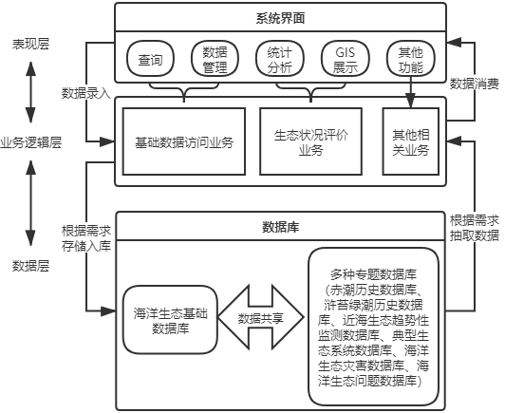
图9. 海洋生态状况评价系统建设技术路线示意图
- 进度安排及项目期限

（一）项目期限
2021年12月1日-2022年11月30日

（二）项目研究的时间进度安排
2021年12月底，确定海洋生态预警监测业务数据管理服务海洋生态状况评价系统建设具体执行方案；
2022年3月底，完成数据管理和统计分析功能开发；
2022年4月底，完成历史数据录入；
2022年8月底，完成海洋生态状况评价数据空间展示功能；
2022年10月底，完成评价模块开发；
2022年11月底，完成系统内部测试并进行项目验收。
2022年12月1日至2023年11月30日为项目质保期。
- 主要成果及考核指标

（一）主要考核指标
1、数据管理可实现数据导入导出以及按监测任务、生态要素和条件要素的查询功能。
2、统计计算功能可实现对查询数据的数学统计计算。
3、海洋生态状况评价模块可实现动态更新和完善。
4、系统可实现监测调查数据和统计分析评价结果的空间展示。
5、实现与数据中心和中心一站式门户无缝连接。
6、海洋减灾中心业务人员可简便操作数据导入、导出等流程。
7、数据可被海洋减灾中心建设的相关软件、系统和数据库等抓取调用，也可作为模块嵌入其他软件系统。
8、实现数据库高稳定性、24小时在线服务以及信息安全。

（二）提交成果的形式
1、海洋生态状况评价成果数据管理界面。
2、业务人员操作手册。

第四部分 合同格式及主要条款

自然资源部海洋减灾中心所需 海洋生态预警监测业务数据管理服务 经以项目竞争性磋商文件在国内竞争性磋商采购。经评标委员会评定 (卖方)为成交供应商。买、卖双方依据《中华人民共和国政府采购法》、《中华人民共和国合同法》，在平等自愿的基础上，同意按照下面的条款和条件，签署本协议。
一、协议文件
下列文件构成本协议的组成部分，应该认为是一个整体，彼此相互解释，相互补充。组成协议的多个文件的优先支配地位的次序如下：
a. 本协议书
b. 供应商成交通知书
c. 其他补充协议
d. 应答文件 (含澄清文件)
e. 竞争性磋商文件 (含竞争性磋商文件补充通知)
二、服务内容
1.项目目标
2.项目内容
3.双方任务及责任
三、主要成果要求和考核指标
1．主要考核指标
2．提交成果的形式
四、进度安排（项目试运行、结题验收和质保期时间安排）
1．项目期限
2．项目时间进度安排
五、项目经费及付款方式
1．项目总经费：人民币 元（大写： 拾 万 仟 佰 拾 元整）。
2．支付方式
自合同签订之日起 15 个工作日内，甲方向乙方支付合同总金额的 60% ，即人民币 元（大写： 元整）；乙方通过甲方组织的项目验收后，在甲方收到乙方支付的合同总金额10%（人民币 元，大写： 元整）的履约保证金或第三方金融机构开具的保函（质保期为1年）后，甲方向乙方支付合同总金额的 40 %，即人民币 元（大写： 元整），待合同质保期履行完毕后，无息返还履约保证金（保函）。乙方需向甲方开具等额增值税普通发票。
3.财务信息
甲方财务信息
名 称：自然资源部海洋减灾中心
税 号：12100000717833149K
乙方财务信息
名称（户名）：
税 号：
开户行：
银行账号：
六、项目人员
1．项目负责人
姓名 | 性别 | 出生年月 | 职务/职称 | 单位 | 主要工作方向
2．主要参加人员
序号 | 姓名 | 性别 | 出生年月 | 职务/职称 | 单位 | 主要工作方向
1
七、其他约定事项
1．在合同有效期内，甲方指定 为甲方联系人，乙方指定 为乙方项目联系人，联系人各自代表本单位负责该项目工作的直接联络，及时回应对方与本项目工作的有关问题。一方变更项目联系人的，应当及时通知另一方。联系人变更未及时通知或未及时回应对方要求，影响本合同履行或造成损失的，违约方应承担相应责任。
 | 联系人 | 联系电话 | 通讯地址
甲方
乙方
2. 甲方有权在项目实施过程中随时对乙方的工作进度和工作质量进行指导、监督检查，组织或者委托有关专家对本项目进行评估、验收，乙方必须接受甲方的监督并根据甲方意见采取改进措施。乙方不接受甲方指导或者没有按照甲方的整改措施整改的，甲方有权解除合同，并追回已支付的委托费用。
3. 合同的变更必须由双方协商一致，并以书面形式确定。如遇不可抗拒的因素，如战争、自然灾害、地震等导致协议不能顺利履行时，双方各自承担自己的损失，均不承担违约责任，双方应尽快通知对方以将损失控制在最小范围并共同协商变更或者解除本协议。
4. 乙方根据甲方在资料归档和业务化应用的需求，认真细致做好项目过程各类数据资料的整理工作和最终提交成果内容和形式。
5. 乙方依本合同书所收集资料和完成成果的使用权归 甲 （甲、乙、双）方所有，未经甲方同意，乙方不得将甲方提供资料和项目成果提交给任何第三方使用。项目成果载体（出版书籍、发表文章、申请专利）由双方共同署名，具体形式双方可根据合作情况议定。
6. 在合同范围外，甲方利用乙方提交的技术服务成果所完成的新的技术成果，归 甲 （甲、乙、双）方所有；乙方利用甲方提交的技术资料和工作条件所完成的新的技术成果，归 双 （甲、乙、双）方所有（成果使用另立协议）。
7. 甲乙双方中任何一方未履行本协议条款，导致协议不能履行、不能完全履行时，对方有权变更、解除协议，违约方要承担违约责任：若 乙 方违反本合同约定，应当按未完成工作量的百分比返还甲方相应合同款项，并付合同总金额10%的违约金 ；若 甲 方违反本合同约定，若 甲 方违反本合同约定，未按时支付委托费用，则按照延迟支付金额的千分之二给乙方违约金 。
8. 若在履行本合同的过程中发生任何争议，由双方协商解决，如协商不能解决，则提交 北京 仲裁委员会仲裁。
9. 本合同未尽事宜，双方应本着互惠互利、友好协商的原则另行约定，并以备忘录或附件的形式体现。
10. 本合同一式 肆 份，自双方授权代表签字盖章之日起生效。双方各执 贰 份，具有同等法律效力。
八、签字盖章
甲方（盖章）： 自然资源部海洋减灾中心
法定代表人（签章）：
通讯地址： 北京市海淀区北安河七王坟北路6号
邮政编码： 100194
年 月 日

乙方（盖章）：
法定代表人（签章）：
通讯地址：
邮政编码：
项目负责人（签字）：
年 月 日

第五部分 应答文件格式

封面

(用户名称)

(项目名称)
采购项目
应 答 文 件

供应商（盖章）：
日 期： 年 月 日

报价函式样
报 价 函
致：自然资源部海洋减灾中心
授权下述签字人 （职务和职称）为全权代表，参加贵方组织的 项目竞争性磋商的有关活动。提交谈判正本1份、副本4份及电子文件（光盘）1份。
在此，签字代表宣布：
1. 磋商报价为小写：￥ 元，大写：人民币 元整。（注明币种，并用文字和数字表示的磋商报价）。
2. 磋商报价一览表中的报价为我方要求的合理报酬，在服务期间没有特殊理由不予以变更。
3. 供应商将按磋商文件的规定履行合同责任和义务。
4. 供应商已详细审查全部磋商文件。我们完全理解并同意放弃对这方面有不明及误解的权力。
5. 本谈判有效期为自谈判日起90个日历日。
6. 供应商同意按照贵方可能要求提供与此次谈判有关的一切数据或资料，完全理解贵方不以最低磋商报价作为成交依据。
7. 与本谈判有关的一切正式往来信函请寄：
地址：
邮编：
电话（办公室）：
移动电话：
传真：
电子邮箱：
供应商全称(盖章)：
法定代表人（签字或签章）或授权代表(签字)：
日期： 年 月 日

磋商报价一览表式样
磋商报价一览表
项目名称：
项目编号：
报价的详细组成 | 分项报价 | 说明
合计报价：

法定代表人（签字或签章）供应商代表（签字）：
供应商名称（盖章）：
日 期： 年 月 日
注：
- 磋商供应商报价单位为“元”。
- 供应商请自行补充表格内容，不得自行增减内容。

商务条款偏离表式样
商务条款偏离表
项目名称：
项目编号：
序号 | 磋商文件条款号 | 商务条款要求 | 应答 | 偏离说明
我方确认，除上述偏离外，完全接受磋商文件中的其他商务条款。
供应商全称（盖章）：
法定代表人或授权代表（签字）：
日 期： 年 月 日
注：1. 有偏离的商务条款须在该表中逐一列明，并在“应答”栏填写“有偏离”，在“偏离说明”中辅以详细解释。若无偏离请在“应答”中填写“无偏离”。
2. 未声明部分将被视为已接受磋商文件要求，签约时未经采购人同意不得改变。
3. 供应商可根据其应答内容进一步细化上述表格，并可增添其它表格或说明以便进一步明确应答内容。

资格证明文件

5-1. 法定代表人资格证明书式样
法定代表人资格证明书
供应商名称：
单位性质：
地 址：
成立时间：
经营期限：
姓名： 性别： 年龄： 职务：
系 （供应商名称）的法定代表人。
特此证明。

供应商（盖章）：
年 月 日

5-2． 法定代表人授权委托书式样
（如果法定代表人不能参加磋商的，应提供法定代表人授权委托书和法定代表人资格证明书）

法定代表人授权委托书
本人 系 的法定代表人，现委托 为我方代理人。代理人根据授权，以我方名义签署、澄清、说明、补正、递交、撤回、修改 （项目名称）应答文件、签订合同和处理有关事宜，其法律后果由我方承担。
委托期限： 年 月 日至 年 月 日
代理人无转委托权。
附：法定代表人及授权代表身份证复印件。

供应商全称（盖章）：
法定代表人（签字或签章）：
授权代表姓名（签字）：
时 间： 年 月 日

5-3． 供应商基本情况表式样
供应商基本情况表
供应商名称
详细地址
开户银行 |  | 法人代表 |  | 职务
帐号 |  | 授权代表 |  | 职务
邮政编码 |  | 电话 |  | 传真
单位简历
及机构
单位主营范围及优势
包括：技术实力、装备和
特长
项目相关
经营资质
兹证明上述声明是真实、正确的，并提供了全部能提供的资料和数据，我们同意遵照贵方要求出示有关证明文件。
供应商（盖章）：
法定代表人（签字或签章）或授权代表（签字）：
日 期： 年 月 日

5-4 营业执照/事业单位法人证书（复印件，加盖公章）

5-5 最近6个月任意连续2个月依法缴纳社保的缴费凭证（复印件，盖公章）

5-6 最近6个月任意连续2个月依法缴纳税收的缴费凭证（复印件，盖公章）

5-7 经会计师事务所审计的2020年度财务审计报告（复印件，盖公章）或本项目竞争性磋商前近三个月内关于供应商的银行资信证明（原件，或复印件并加盖公章。）
5-8 2021年10月1日至2021年10月31日期间在信用中国网站（www.creditchina.gov.cn）、中国政府采购网（www.ccgp.gov.cn）关于磋商供应商自己的信用查询记录（加盖公章）

5-10供应商在近三年内的政府采购活动中无违规违纪行为的声明
三年内的政府采购活动中无违规违纪行为的声明
致自然资源部海洋减灾中心：
我公司在参加本次采购项目竞争性磋商活动中，做出郑重声明如下：
一、参加本次采购活动前三年内，在经营活动中没有重大违法记录。
二、在本次采购活动前三年内，我公司在中国政府采购网等政府采购信息发布平台及当地工商局企业信用查询系统、信用中国查询系统中，无任何重大违法记录。
若发现我方上述声明与事实不符，愿按照政府采购相关规定接受相关处罚，并被没收磋商保证金。
特此声明。

法定代表人（签字或签章）供应商代表（签字）：
供应商（盖章）：
日期：

供应商企业类型声明函。供应商根据自身情况，填写。
中小企业声明函

本公司郑重声明，根据《政府采购促进中小企业发展暂行办法》（财库〔2011〕181号）的规定，本公司为______（请填写：中型、小型、微型）企业。即，本公司同时满足以下条件：
1.根据《工业和信息化部、国家统计局、国家发展和改革委员会、财政部关于印发中小企业划型标准规定的通知》（工信部联企业〔2011〕300号）规定的划分标准，本公司为______（请填写：中型、小型、微型）企业。
2.本公司参加______单位的______项目采购活动提供本企业制造的货物，由本企业承担工程、提供服务，或者提供其他______（请填写：中型、小型、微型）企业制造的货物。本条所称货物不包括使用大型企业注册商标的货物。
本公司对上述声明的真实性负责。如有虚假，将依法承担相应责任。

供应商（盖章）：
日期：

残疾人福利性单位声明函

本单位郑重承诺，根据《财政部 民政部 中国残疾人联合会关于促进残疾人就业政府采购政策的通知》（财库〔2017〕141号）的规定，本单位为符合条件的残疾人福利性单位，且本单位参加 单位的 项目采购活动提供本单位制造的货物（有本单位承担工程/提供服务），或者提供其他残疾人福利性单位制造的货物（不包括使用非残疾人福利性单位注册商标的货物）。
本单位对上述声明的真实性负责。如有虚假，将依法承担相应责任。

供应商（盖章）：
日期：

技术响应文件

7-1供应商情况（内容自拟，加盖公章）

7-2技术偏离表
技术条款偏离表
供应商名称： 项目编号：
序号 | 竞争性磋商文件  条目号 | 竞争性磋商文件  技术条款 | 响应文件技术条款 | 说明

法定代表人（签字或签章）或投标人代表（签字）：
供应商（盖章）：
日期：

7-3竞争性磋商方案，包括但不限于如下内容，内容、格式自拟，加盖公章：

a.《实施方案》，即对服务需求的响应；

b.《团队人员安排》，即参与本项目的主要人员名单、工作及经验简历表；

c.预算方案。

7-4供应商认为需要提供的其它说明和资料（加盖公章）

